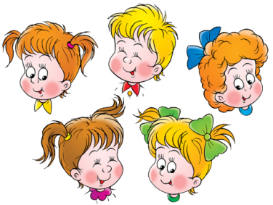***КОНСУЛЬТАЦИЯ ДЛЯ РОДИТЕЛЕЙ***

***музыкального руководителя***

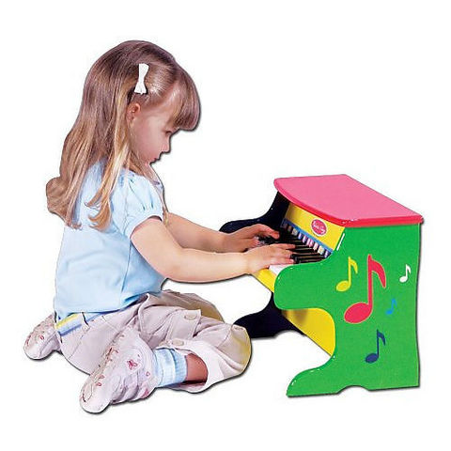

**Подготовила:**

**Доцу Татьяна Ивановна**

|  |
| --- |
| *Наверное, нет такого взрослого, который в детстве не любил играть.*  *Я предлагаю мамам и папам снова окунуться в атмосферу детства и*  *поиграть вместе со своими детьми. Причём играть можно с самыми*  *маленькими детьми. Я постаралась собрать некоторую информацию*  *об играх, которые  способствуют развитию*  *музыкальных способностей детей.*  Как только ребёнок начнёт делать первые шаги, можно начинать осваивать ***ритм.*** Поиграйте с малышом в такую игру: хлопайте в ладоши или топайте ногой в ритм музыки. Сначала вы будете делать все движения за ребёнка, хлопать его ладошками, помогать топать ножками, сидя на стуле. Постепенно ребёнок научится слышать ритм самостоятельно.  Когда малыш научится произносить первые слова, то есть уже на втором году жизни, можно начинать развивать ***музыкальный слух,*** знакомить ребёнка с высокими и низкими звуками. Для этого можно использовать или свой голос или колокольчики, или детские музыкальные инструменты, например, металлофон. А если у вас дома есть фортепиано – замечательно! Покажите малышу, как летает и поёт птичка *(очень* *высокие звуки*), как лает собачка (*звуки средней высоты*), как ревёт мишка (*очень низкие звуки*). Пусть ребёнок сопровождает звуки движениями, например, попросите его показать, как летит птичка, как она поёт (*малыш имитирует движения птички и пищит тоненьким голоском*) и т.д.  ***Длительность звука*** можно изучать с помощью рисования. Пусть ваш ребёнок, пока звучит нота, рисует на листе бумаги линию, а когда звучание закончится, перестанет рисовать. Скажите ребёнку: «Посмотри, какой длинный звук!» А на короткие звуки линии будут короткими или вообще превратятся в точки. Очень увлекательная игра!  Для более старших детей есть увлекательная игра на развитие ***слухового восприятия «Угадай что звучит».*** Для этой игры вам понадобятся  несколько предметов, которые есть в каждом доме. Например, стеклянная бутылка, кастрюля, тарелка, стакан, фарфоровая чашка. Возьмите карандаш за самый кончик и постучите по каждому предмету по очереди. Затем попросите ребёнка отвернуться и постучите по какому-либо одному предмету. Когда малыш повернётся к вам, дайте карандаш ему, и пусть он отгадает, по какому предмету вы постучали. В начале игры не берите много предметов, для того, чтобы игра понравилась, она не должна быть слишком сложной. Сначала ребёнок будет отгадывать методом проб. То есть будет сам стучать по каждому предмету, пока не услышит нужное звучание. Если он ошибется, повторите попытку. Чем чаще вы будете играть в эту игру, тем лучше ребёнок будет ориентироваться в звучании этих предметов. В эту игру можно начинать играть с ребёнком, примерно, с трёх лет. Постепенно её можно усложнять. Например, добавлять другие предметы, похожие по звучанию, или угадывать звучание не одного предмета, а последовательности звуков.  Ещё одна игра с предметами направлена на развитие ***музыкального слуха.*** Называется она ***«Музыкальные сосуды»***. Для игры нужны одинаковые стеклянные сосуды *(бутылки, рюмки или стаканы)* и ещё металлическая ложка или вилка. Пусть вначале сосудов будет два, чем старше ребёнок, тем больше сосудов. Я опишу на примере бутылок. Наберите в одну бутылку немного воды и постучите по горлышку ложкой,  держа её за самый край. Попросите вашего ребёнка с помощью воды и другой бутылки  сделать такой же звук. Пусть ваш малыш самостоятельно набирает какое-то количество воды в пустую бутылку, стучит по ней ложкой и добивается нужного звука. Эта игра для более старших детей (5-6 лет).  Далее с теми же предметами можно ***сочинять простые мелодии.*** Предложите ребёнку набрать в бутылки различное количество воды и   выстроить их по звукам. То есть, бутылки, которые звучат низким звуком – слева, а высоким – справа. Поверьте, ребёнку будет очень интересно этим заняться. Потом можно будет попробовать соединять звуки и выстраивать какую- либо простую мелодию. Сначала сочините что- то вы, а затем предложите это сделать ребёнку. Чем чаще вы будете играть в эту игру, тем быстрее можно будет её усложнять, например, добавлять больше бутылок, или комбинировать звуки бутылок с колокольчиками.  Есть ещё одна игра, которая поможет развить у вашего ребёнка ***чувство ритма.*** Называется она ***«Угадай песенку»***. Правила игры очень просты. Задумайте какую-либо хорошо известную вашему ребёнку песенку и прохлопайте её ритм.  Пусть он угадает песню, а затем загадает свою. Но не забывайте, что ребёнку трудно удержать в памяти большой отрывок мелодии, поэтому в игре загадывайте только припев песни, вернее, всего несколько строчек. А ещё под музыку можно очень хорошо фантазировать и расслабляться. Для этого выберите лёгкую, спокойную мелодию, попросите ребёнка сесть или лечь в удобное ему положение, закрыть глаза и представить, что он попал в сказку. Начните рассказывать, куда вы с ним попали и как здесь замечательно. Пусть ребёнок расскажет, что он видит и что чувствует. Следите за тем, чтобы элементы вашего рассказа совпадали с темпом и настроением мелодии. Например, если звучит отрывистая музыка, то пусть в этот момент в вашем рассказе вы встретите зайчика, или будете перепрыгивать через лужицы. А если мелодия плавная – можно представить себя бабочкой, порхающей над цветами. У вас обязательно получится замечательная игра и общение с ребёнком!  i |